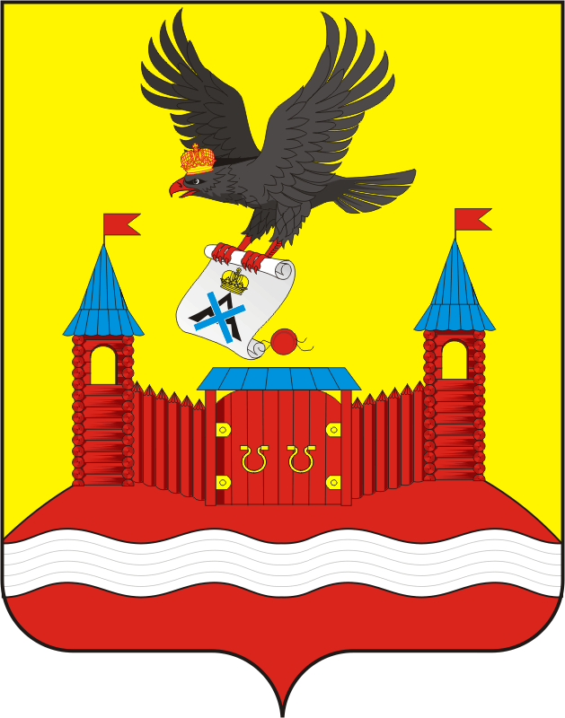

СОВЕТ ДЕПУТАТОВ муниципального образования НОВОЧЕРКаССКИЙ сельсовет Саракташского района оренбургской области
четвертый созыв

РЕШЕНИЕ
пятого заседания Совета депутатов
Новочеркасского сельсовета четвертого созыва

11.12.2020 с. Новочеркасск № 20

О плане работы Совета депутатов муниципального
образования Новочеркасский сельсовет на 2021 год

В соответствии с Уставом Новочеркасского сельсовета и Регламентом Совета депутатов муниципального образования Новочеркасский сельсовет,

Совет депутатов

РЕШИЛ:

- Утвердить план работы Совета депутатов Новочеркасского сельсовета четвертого созыва на 2021 год (прилагается).
- Поручить организацию исполнения настоящего решения заместителю председателя Совета депутатов Колмухамбетову С.С., постоянным комиссиям Совета депутатов.

Председатель Совета депутатов Г.Е.Матвеев

Разослано: депутатам, Колмухамбетову С.С., прокурору района, в дело.

Приложение
к решению Совета депутатов
Новочеркасского сельсовета
Саракташского района
Оренбургской области
от 11.12.2020 № 20

План работы Совета депутатов
муниципального образования Новочеркасский сельсовет на 2021 год

№ | Наименование рассматриваемых вопросов | Сроки  рассмотрения | Ответственные за подготовку
Раздел I. Рассмотреть вопросы на заседание Совета депутатов
1 | Отчёт главы муниципального образования Новочеркасский сельсовет о работе администрации сельсовета в 2020 году | I квартал | Глава муниципального образования Суюндуков Н.Ф.
2 | Об исполнении бюджета сельсовета за 2020 год | I квартал | Специалист I категории администрации сельсовета Золотых Н.А., постоянная комиссия по бюджетной, налоговой и финансовой политике, собственности, торговле, экономическим вопросам
3 | О наведении санитарного порядка в населенных пунктах сельсовета | II квартал | Глава администрации,  председатели ТОС.
4 | Об организации летнего труда и отдыха учащихся школ на территории сельсовета | II квартал | Постоянная комиссия по образованию, здравоохранению, социальной политике, делам молодежи, культуре и спорту
5 | О состоянии противопожарной безопасности на территории  Новочеркасского сельсовета | II квартал | Глава сельсовета, старосты сел.
6 | О выполнении бюджета сельсовета за I квартал 2021 года | II квартал | Специалист I категории администрации сельсовета Золотых Н.А., постоянная комиссия по бюджетной, налоговой и финансовой политике, собственности, торговле, экономическим вопросам
7 | О подготовке учреждений социальной сферы к работе в осенне-зимний период 2021-2022 г.г. | III квартал | Руководители учреждений и организаций сельсовета
8 | О выполнении бюджета сельсовета за I полугодие 2021 года | III квартал | Специалист I категории администрации сельсовета Золотых Н.А., постоянная комиссия по бюджетной, налоговой и финансовой политике, собственности, торговле, экономическим вопросам
10 | О проекте бюджета МО Новочеркасский сельсовет на 2022 года | IV квартал | Специалист I категории администрации сельсовета Золотых Н.А., постоянная комиссия по бюджетной, налоговой и финансовой политике, собственности, торговле, экономическим вопросам
11 | О плане социально-экономического развития сельсовета на 2021 год | IV квартал | Глава администрации сельсовета
12 | О бюджете Новочеркасского сельсовета на 2022 год и плановый период 2023 и 2024 годов. | IV квартал | Специалист I категории администрации сельсовета Золотых Н.А., постоянная комиссия по бюджетной, налоговой и финансовой политике, собственности, торговле, экономическим вопросам
Раздел II. Рассмотреть вопросы на заседании постоянных комиссий
Совета депутатов
2.1 Постоянная комиссия по бюджетной, налоговой и финансовой политике, собственности, торговле, экономическим вопросам
- | Об исполнении бюджета сельсовета за 2021 год | I квартал | Специалист I категории администрации сельсовета Золотых Н.А.
- | О выполнении плана поступления доходов за 1 квартал 2021 года | II квартал | Глава администрации сельсовета Суюндуков Н.Ф.
- | О формировании налогооблагаемой базы на территории сельсовета: оформление объектов недвижимости юридическими и физическими лицами | II квартал | Специалист I категории администрации сельсовета Волохина Т.И.
- | Об исполнении бюджета сельсовета за 1 полугодие 2021 года | III квартал | Специалист I категории администрации сельсовета Золотых Н.А..
- | О поступлении налоговых платежей на территории сельсовета | III квартал | Специалист I категории администрации сельсовета Золотых Н.А..
- | О проекте бюджета Новочеркасского сельсовета на 2022 год | IV квартал | Специалист I категории администрации сельсовета Золотых Н.А.
- | Об итогах работы комиссии за 2021 год и плане на 2022 год | IV квартал | Председатель комиссии
2.2 Постоянная комиссия по образованию, здравоохранению, социальной политике, делам молодежи, культуре и спорту

- | О состоянии теплового режима в учреждениях социальной сферы сельсовета | I квартал | Председатель постоянной комиссии  Икрянников А.Н.
- | О санитарном состоянии населенных пунктов сельсовета | II квартал | Председатели санитарных комиссий, старосты сел
- | Об итогах работы комиссии в 2021 году и плане работы на 2022 год | IV квартал | Председатель комиссии
2.3 Мандатная комиссия
- | Об итогах отчетов депутатов перед избирателями | II квартал  IV квартал | Заместитель председателя Совета депутатов  Матвеев Г.Е.
- | Принимать участие в рассмотрении предложений, заявлений и жалоб граждан, поступивших в Совет депутатов | По мере поступления | Председатель постоянной комиссии  Бурлуцкий А.А.
- | Рассматривать вопросы нарушения эстетических норм депутатами на заседании Совета депутатов, постоянных комиссиях, в быту, на производстве, общественных местах | По мере поступления | Председатель постоянной комиссии  Бурлуцкий А.А.
- | Готовить заключения по вопросам, связанным с неприкосновенностью депутатов и другими гарантиями депутатской деятельности | По мере необходимости | Председатель постоянной комиссии Бурлуцкий А.А.
- | Об итогах работы комиссии в 2021 году | IV квартал | Председатель постоянной комиссии  Бурлуцкий А.А.
Раздел III. Нормотворческая деятельность

1. | Принятие и внесение изменений в ранее принятые нормативные правовые акты в соответствии с действующим законодательством | по мере необходимости | администрация сельсовета;  постоянные комиссии Совета депутатов сельсовета
Раздел IV. Организационно-массовая работа

1. | Участие в мероприятиях, проводимых администрацией Саракташского района по вопросам, относящимся к ведению Советов депутатов муниципальных образований района | постоянно | депутаты сельсовета организационный отдел администрации района
2. | Проведение «Дней депутата» | в день заседания Совета депутатов | администрация сельсовета
3. | Проведение личного приёма граждан депутатами сельсовета | согласно графику | депутаты,  администрация сельсовета
4. | Участие депутатов в проведении собраний граждан по месту жительства | по плану | депутаты,  администрация сельсовета
5. | Организация проведения отчетов депутатов перед избирателями о проделанной работе за 2021 год | август | депутаты,  администрация сельсовета
6. | Подготовка информационного материала о деятельности Совета депутатов сельсовета в помощь депутатам при отчете перед избирателями | июль | администрация сельсовета
7. | Проведение Публичных слушаний по темам:  -Формирование бюджета сельсовета на 2022 год;  -О плане социально-экономического развития муниципального образования Новочеркасский сельсовет на 2022 год;  -О внесении изменений в Устав муниципального образования Новочеркасский сельсовет Саракташского района  - Актуализация правил благоустройства | в течение года | администрация сельсовета
8. | Обеспечение контроля за исполнением решений Совета депутатов сельсовета | в течение года | администрация сельсовета
9. | Участие в социально - значимых мероприятиях, а также мероприятиях, посвященных знаменательным датам на территории сельсовета | в течение года | администрация сельсовета
10. | Организация размещения нормативно-правовых актов, принимаемых Советом депутатов сельсовета, на официальном сайте администрации сельсовета | в течение года | администрация сельсовета
11. | Выступление депутатов в средствах массовой информации | в течение года | депутаты, администрация сельсовета

